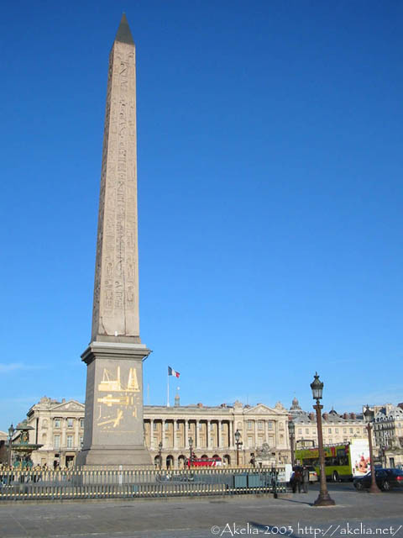

L'obélisque de Paris
Sur cette place je m'ennuie,
Obélisque dépareillé ;
Neige, givre, bruine et pluie
Glacent mon flanc déjà rouillé ;
Et ma vieille aiguille, rougie
Aux fournaises d'un ciel de feu,
Prend des pâleurs de nostalgie
Dans cet air qui n'est jamais bleu.
Devant les colosses moroses
Et les pylônes de Luxor,
Près de mon frère aux teintes roses
Que ne suis-je debout encor,
Plongeant dans l'azur immuable
Mon pyramidion vermeil
Et de mon ombre, sur le sable,
Écrivant les pas du soleil !
Théophile GAUTIER (1811-1872)
Emaux et camées

L'obélisque de Paris
Sur cette place je m'ennuie,
Obélisque dépareillé ;
Neige, givre, bruine et pluie
Glacent mon flanc déjà rouillé ;
Et ma vieille aiguille, rougie
Aux fournaises d'un ciel de feu,
Prend des pâleurs de nostalgie
Dans cet air qui n'est jamais bleu.
Devant les colosses moroses
Et les pylônes de Luxor,
Près de mon frère aux teintes roses
Que ne suis-je debout encor,
Plongeant dans l'azur immuable
Mon pyramidion vermeil
Et de mon ombre, sur le sable,
Écrivant les pas du soleil !
Théophile GAUTIER (1811-1872)
Emaux et camées

L'obélisque de Paris
Sur cette place je m'ennuie,
Obélisque dépareillé ;
Neige, givre, bruine et pluie
Glacent mon flanc déjà rouillé ;
Et ma vieille aiguille, rougie
Aux fournaises d'un ciel de feu,
Prend des pâleurs de nostalgie
Dans cet air qui n'est jamais bleu.
Devant les colosses moroses
Et les pylônes de Luxor,
Près de mon frère aux teintes roses
Que ne suis-je debout encor,
Plongeant dans l'azur immuable
Mon pyramidion vermeil
Et de mon ombre, sur le sable,
Écrivant les pas du soleil !
Théophile GAUTIER (1811-1872)
Emaux et camées

L'obélisque de Paris
Sur cette place je m'ennuie,
Obélisque dépareillé ;
Neige, givre, bruine et pluie
Glacent mon flanc déjà rouillé ;
Et ma vieille aiguille, rougie
Aux fournaises d'un ciel de feu,
Prend des pâleurs de nostalgie
Dans cet air qui n'est jamais bleu.
Devant les colosses moroses
Et les pylônes de Luxor,
Près de mon frère aux teintes roses
Que ne suis-je debout encor,
Plongeant dans l'azur immuable
Mon pyramidion vermeil
Et de mon ombre, sur le sable,
Écrivant les pas du soleil !
Théophile GAUTIER (1811-1872)
Emaux et camées

L'obélisque de Paris
Sur cette place je m'ennuie,
Obélisque dépareillé ;
Neige, givre, bruine et pluie
Glacent mon flanc déjà rouillé ;
Et ma vieille aiguille, rougie
Aux fournaises d'un ciel de feu,
Prend des pâleurs de nostalgie
Dans cet air qui n'est jamais bleu.
Devant les colosses moroses
Et les pylônes de Luxor,
Près de mon frère aux teintes roses
Que ne suis-je debout encor,
Plongeant dans l'azur immuable
Mon pyramidion vermeil
Et de mon ombre, sur le sable,
Écrivant les pas du soleil !
Théophile GAUTIER (1811-1872)
Emaux et camées

L'obélisque de Paris
Sur cette place je m'ennuie,
Obélisque dépareillé ;
Neige, givre, bruine et pluie
Glacent mon flanc déjà rouillé ;
Et ma vieille aiguille, rougie
Aux fournaises d'un ciel de feu,
Prend des pâleurs de nostalgie
Dans cet air qui n'est jamais bleu.
Devant les colosses moroses
Et les pylônes de Luxor,
Près de mon frère aux teintes roses
Que ne suis-je debout encor,
Plongeant dans l'azur immuable
Mon pyramidion vermeil
Et de mon ombre, sur le sable,
Écrivant les pas du soleil !
Théophile GAUTIER (1811-1872)
Emaux et camées

